* [世界の社窓から](https://www.vision-net.co.jp/morebiz/category/global/)
* データ活用時代に最もアツい職業「データサイエンティスト」になるには？必要なスキルセットをチェックしよう

2018  
08.06



**データ活用時代に最もアツい職業「データサイエンティスト」になるには？必要なスキルセットをチェックしよう**

[西東 美智子](https://www.vision-net.co.jp/morebiz/author/michiko/)

[コラム](https://www.vision-net.co.jp/morebiz/tag/column/), [マーケティング](https://www.vision-net.co.jp/morebiz/tag/%e3%83%9e%e3%83%bc%e3%82%b1%e3%83%86%e3%82%a3%e3%83%b3%e3%82%b0/), [働き方](https://www.vision-net.co.jp/morebiz/tag/%e5%83%8d%e3%81%8d%e6%96%b9/)

https://www.vision-net.co.jp/morebiz/wp-content/themes/focus_tcd030/images/document-icon.png[世界の社窓から](https://www.vision-net.co.jp/morebiz/category/global/)

**シェア**0

[https://omt.shinobi.jp/images/line_ninja_86x20.png](http://line.me/R/msg/text/?%E3%83%87%E3%83%BC%E3%82%BF%E6%B4%BB%E7%94%A8%E6%99%82%E4%BB%A3%E3%81%AB%E6%9C%80%E3%82%82%E3%82%A2%E3%83%84%E3%81%84%E8%81%B7%E6%A5%AD%E3%80%8C%E3%83%87%E3%83%BC%E3%82%BF%E3%82%B5%E3%82%A4%E3%82%A8%E3%83%B3%E3%83%86%E3%82%A3%E3%82%B9%E3%83%88%E3%80%8D%E3%81%AB%E3%81%AA%E3%82%8B%E3%81%AB%E3%81%AF%EF%BC%9F%E5%BF%85%E8%A6%81%E3%81%AA%E3%82%B9%E3%82%AD%E3%83%AB%E3%82%BB%E3%83%83%E3%83%88%E3%82%92%E3%83%81%E3%82%A7%E3%83%83%E3%82%AF%E3%81%97%E3%82%88%E3%81%86%20-%20Morebiz%0Ahttps%3A//www.vision-net.co.jp/morebiz/data-scientist/%23RJEpn58.line_ninja_86x20)

近年、国内外の企業で需要が高まっている新しい職種「データサイエンティスト」。実際に日経TECHキャリアやDODAといった有名転職・求人情報サイトには、いずれも**約300件**（2018年8月3日現在）ものデータサイエンティストの求人が集まっています。

データ分析を得意とする人のなかには**「データサイエンティストになってキャリアアップしたい！」**と考える人もいるかもしれません。今回は、そんなデータサイエンティストになるにはどのようなスキルセットが必要なのか、詳しく見ていきましょう。

**AIにはできないデータサイエンティストの仕事の重要性**



データサイエンティストが注目される背景には、企業が**ビッグデータ活用**を重視し始めたことがあります。さまざまな企業が、膨大なデータを分析して活用することで、顕著な売り上げアップを実現しているのを耳にしますよね。

ただ、「データの分析」と聞いて気になるのが、AIとの関係です。最近では、AIによって、人間が行うより精度の高いデータ分析も可能になっています。そうしたなか、データサイエンティストは、まだAIにはできない仕事を担う**「データ活用のプロフェッショナル」**として重要視されています。

一般社団法人データサイエンティスト協会によると、データサイエンティストとは**「データサイエンス力、データエンジニアリング力をベースにデータから価値を創出し、ビジネス課題に答えを出すプロフェッショナル」**であると定義されています。ポイントは、以下の3つです。

* ビッグデータなどの膨大なデータを利用しやすい形に変換すること
* データを分析し、意味を見出すこと
* ビジネス課題を理解し、データ分析結果から事業戦略を導き出すこと

現時点では、これら3つをAIが行うのは難しいとされています。

たとえばECサイトでは、AIを活用し、顧客の属性データや検索データ、購買履歴データから相関関係を見出して、顧客が次に必要な商品を予測することは可能です。一方、AIが苦手とするのは因果関係の分析。「この広告を打ち出したことによって、顧客はこの商品を購入した」といった**戦略の効果を測る**ためには、AIではなく、データサイエンティストのデータ分析が必要になります。

さらに、「データを使いやすい形に変換する」「ビジネス課題を理解して戦略を導き出す」といった視点も、AIにはありません。つまりデータから**「新しい意味」**を見出し、与えることは、データサイエンティストにしかできないことだと言えます。AIが活用される時代だからこそ、AIにできない仕事のできるデータサイエンティストが注目されているのです。

**データサイエンティストに必要な3つのスキルセット**

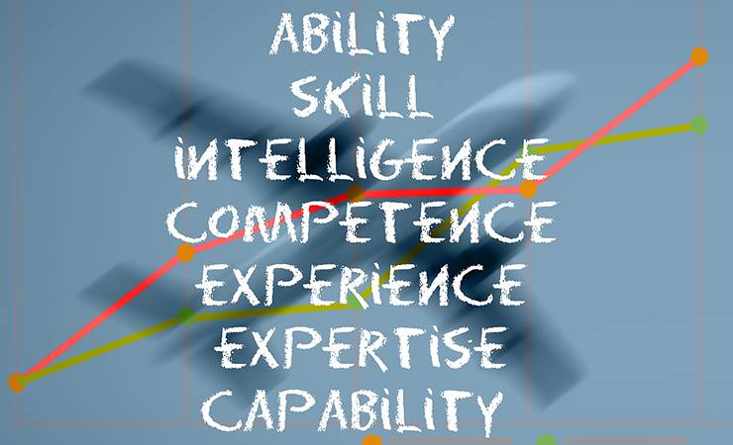

データサイエンティストになるには、統計の専門知識だけではない多面的なスキルが必要です。具体的には、以下のような業務に携わることになります。

* 大量のデータを収集、蓄積
* 統一性のない収集データを、より使いやすいフォーマットに変換
* データベース環境の構築と管理
* Python、Rubyなどのプログラミング言語による作業
* 統計情報を理解・分析し、秩序やパターンを発見
* 分析内容に関するレポートの作成
* ビジネス課題に対してデータ分析結果から解決策を提示
* IT部門や業務部門とコミュニケーションを取りながら連携

これらの業務のために必要なスキルセットを、一般社団法人データサイエンティスト協会は以下の3つに分けて定義しています。

**データサイエンス力**

「情報処理、人工知能、統計学などの情報科学系の知恵を理解し、使う力」です。具体的には、統計数理の基礎知識を始め、予測や検定・判断、グルーピング、パターン発見といった統計処理スキルが挙げられます。また、データ分析ソフトウェアの活用スキルも必須です。

**データエンジニア力**

「データサイエンスを意味のある形に使えるようにし、実装、運用できるようにする力」です。具体的には、データ収集・蓄積・共有に関するスキルや、データベース環境構築のスキル、プログラミングスキルが該当します。さらに、ITセキュリティに関する知識やスキルも欠かせません。

**ビジネス力**

「課題背景を理解した上で、ビジネス課題を整理し、解決する力」です。ビジネス的な行動規範や、論理的思考力、課題設定・解決力、コミュニケーション力、活動マネジメント力が必要となります。加えて、知財の知識も身に付けておきたいところです。

**得意分野に応じてスキルを補完**



データサイエンティストを目指す際は、上記3つのスキルセットのうち、自分に不足していると感じる部分を補うことが必要になります。たとえば、

* エンジニアからデータサイエンティストを目指す人は「データサイエンス力」「ビジネス力」
* 統計分析を専門にしてきた人なら「データエンジニア力」「ビジネス力」
* ビジネスコンサルタントやビジネスアナリスト出身なら「データサイエンス力」「データエンジニア力」

現在の自分の得意分野に応じて、スキルを新たに身に付けていくイメージです。一般社団法人データサイエンティスト協会のデータサイエンティストスキルチェックリスト（ver2.00）では、データサイエンティストに必要なスキルを**457個**に分類して提示しています。

チェックした項目に応じて「見習いレベル」から「業界を代表するレベル」まで、自分のレベルチェックができますので、一度試してみるのもいいでしょう。

スキルの獲得方法としては、書籍などによる独学のほか、民間のセミナーやオンライン学習講座を活用する方法も有効です。また最近では、国内でもデータサイエンスを専門的に学べる大学がさまざま登場してきています。思い切ってリカレント教育を受けてみるのも手かもしれませんね。

**データ活用時代のビジネスに欠かせないデータサイエンティスト**

データサイエンティストになるには、必要なスキルセットを持っているだけでは足りません。ぜひ現役のデータサイエンティストと接触して、積極的に情報収集してみましょう。最近では、国内外でデータサイエンティストのオンラインコミュニティも出てきていますので、活用してみてもいいでしょう。

データ活用が叫ばれる時代、今後ますます需要の高まるデータサイエンティスト。スキルセットを身に付けて、新たなキャリアの可能性を広げてみてはいかがでしょうか。

**※参考URL**  
[データサイエンティストの転職・求人情報 _ 日経TECHキャリア IT](https://tech.nikkeihr.co.jp/it/kyujin/ss_datascientist/pg1/)  
[データアナリスト・データサイエンティスト-データアナリスト・データサイエンティスト・リサーチャーの転職・求人情報- DODA](https://doda.jp/DodaFront/View/JobSearchList/j_oc__020602S/-preBtn__3/%E3%80%80)  
[いま一番稼げるのは「データ・サイエンティスト」かもしれない（伊藤 公一朗） _ 現代ビジネス _ 講談社（1_4）](http://gendai.ismedia.jp/articles/-/53018)  
[データサイエンティスト協会、データサイエンティストのミッション、スキルセット、定義、スキルレベルを発表](http://www.datascientist.or.jp/news/2014/pdf/1210.pdf)  
[データ・サイエンティストとは？ _ SAS](https://www.sas.com/ja_jp/insights/analytics/what-is-a-data-scientist.html)  
[データサイエンティストとは｜必要な9つのスキルや年収事情｜フリエン](https://furien.jp/columns/247/)  
[データサイエンティストスキルチェックリスト 2017年版](https://www.slideshare.net/DataScientist_JP/2017-81179087)  
[データサイエンティストとは？資格（プログラミング等のスキル）・年収・将来性を解説！ _ TECH__NOTE｜テックノート｜テクノロジーへの興味やエンジニア転職を目指す方に役立つ情報を発信しています](https://tech-camp.in/note/pickup/27559/)  
[データサイエンティストを目指せる大学・短大一覧（15校）【スタディサプリ 進路】](https://shingakunet.com/shigoto-search/keito_id010/category_ic120/shigoto_i1700/?koshuCategoryLCd=010)